Встреча депутатов Мажилиса с избирателями в г. Риддер

4 апреля 2018г. депутаты МП РК, Магеррамов М.М. и Микаэлян Н.Г. посетили с рабочим визитом г. Риддер, Восточно-Казахстанской области.
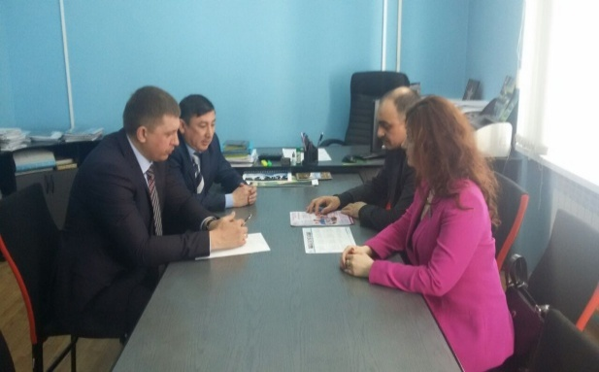
В ходе визита их принял зам. акима г. Риддер, Харченко С.А., который поинтересовавшись целью депутатского визита, затем кратко проинформировал гостей города о социально-экономической ситуации в городе и усилиях исполнительной власти города по выполнению основных задач стоящих перед работниками городского акимата.
Далее, депутаты посетили местное отделение ЦОНа, встретились с его руководителем – Гульмирой Омаровой, которая рассказала гостям о функционировании возглавляемого ей учреждения. Во время пребывания в ЦОНе, депутаты интересовались как обстоит дело с обеспечением ЦОНа цифровыми технологиями и успешностью применения их в практике работы.
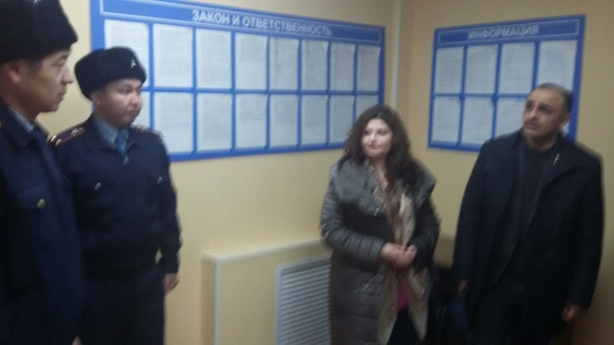
Затем, депутаты МП РК посетили городскую прокуратуру, где обговорили с её руководителем, С.А. Аймаханом практику применения новых нормативно-правовых актов, касающихся деятельности сотрудников прокуратуры.
Далее, согласно графику рабочего визита в г. Риддер депутатов Парламента РК, состоялась их встреча с сотрудниками правоохранительных органов города (ГОВД и местных полицейских пунктов) и миграционной службы. На встрече присутствовало более 80-ти человек.
В начале встречи, депутаты провели разъяснение по пяти инициативам Президента Казахстана, а затем заслушали и дали ответ на ряд вопросов касающихся в целом, юридически-правовой направленности.
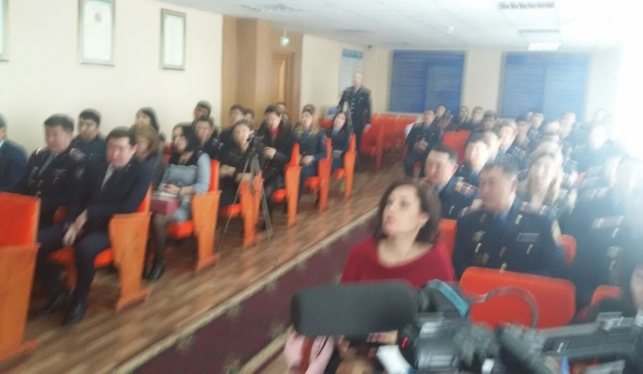
В заключении своего визита в г. Риддер, депутаты МП РК, побывали в городском «Доме дружбы», где ознакомились с условиями деятельности данного Дома. Здесь депутатам представили работу 14 этнокультурных объединений, детскую библиотеку и т.д.
Депутаты интересовались во время посещения «Дома дружбы», средним возрастном работников городских библиотек, наличием высокоскоростного, широкополосного интернета, наличием цифровизации и другое. Вопросы которые задавались от сотрудников «Дома дружбы», сотрудников библиотеки и других представителей работников культуры к депутатам, в основном касались размеров должностных окладов, чрезмерной рабочей нагрузки, увеличения среднего возраста работников библиотек (53 года).
На этом визит депутатов МП РК в г. Риддер, ВКО, был завершён.

